A sétima arte
Nesta Cult 17 veremos que a história do cinema, tal como a conhecemos hoje, originou-se no início do século XIX através de uma série de desenvolvimentos tecnológicos: a criação da fotografia, a descoberta da ilusão do movimento através da combinação de imagens fixas e individuais e o estudo da locomoção humana e animal.
O texto está com seus parágrafos e imagens embaralhados. Recorte-os e organize-os para obtermos os fatos da história do cinema.
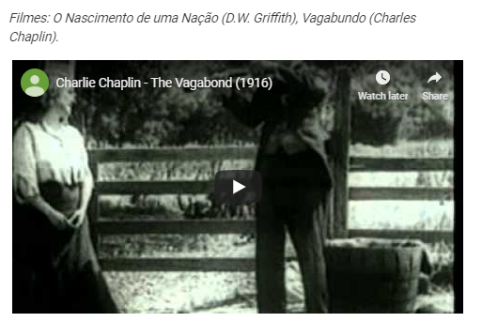
Os anos 1940
Neo-Realismo Italiano
Temas sociais, atores não-profissionais e gravações fora de estúdio. Por levar a realidade do pós-guerra ao cinema com custos tão baixos, os italianos se tornam referência e influenciam diversos diretores, entre eles, o brasileiro Glauber Rocha.
Filmes: Ladrões de Bicicleta (Vittorio De Sica), Roma, Cidade Aberta (Roberto Rosselini), A Terra Treme (Luchino Visconti).
Os anos 1920
Expressionismo Alemão
Sombras, loucura e grotesco são os atores principais do cinema alemão. O movimento tenta representar o clima pós-guerra que toma conta do país e dura até a ascensão de Hitler, que proibiu as artes “degeneradas” e apostou no cinema-propaganda, afugentando grandes diretores do país.
Filmes: Metrópolis (Fritz Lang), Nosferatu (F.W. Murnau), O Gabinete do Dr. Caligari (Robert Wiene).
Considerado o primeiro filme de ficção científica, a obra "Viagem àLua" era lançada em um dia como este, na França, no ano de 1902. A produção francesa foi inspirada em dois romances populares de sua época: "Da Terra à Lua", de Julio Verne, e "Os Primeiros Homens na Lua", de H. G.
Os anos 1940 (EUA)
Noir
A violência e as regras da máfia são exploradas nesse gênero, que teve forte influência da literatura policial americana e da estética alemã dos anos 20. Por duas décadas, o Noir – negro, em francês – mostrou crimes e perigosas paixões.
Filmes: À Beira do Abismo (Howard Hawks), Anatomia de um Crime (Otto Preminger), Casablanca (Michael Curtiz).
Os anos 1950
Nouvelle Vague
Cansados dos mesmos filmes, críticos da conceituada revista francesa Cahiers du Cinema decidem colocar a mão na massa. Ou melhor, a câmera nos ombros. A nova onda usa a seu favor as dificuldades técnicas para contar histórias simples, criando um estilo único.
Filmes: Acossado (Jean-Luc Godard), Os Incompreendidos (François Truffaut).
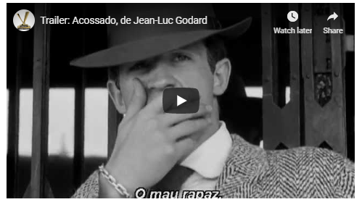
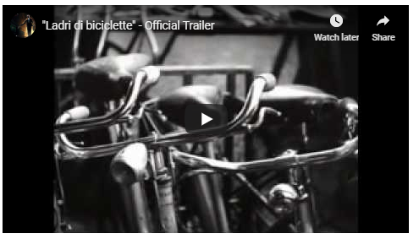
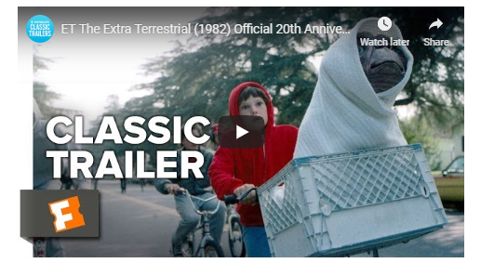
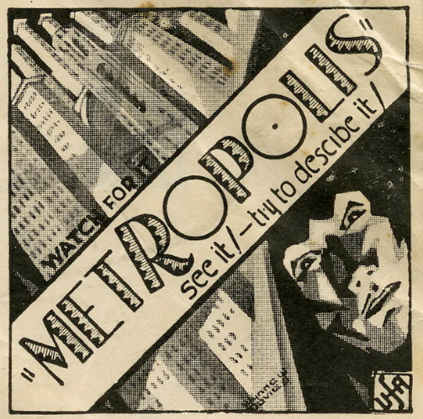
Os anos 1950 (EUA)
Exploitation
Ao pé da letra, o termo quer dizer exploração. O gênero se refere aos chamados filmes B, feitos com pouca grana e sem méritos artísticos. Baseado em literatura barata e explorando sexo e sangue, o gênero é resgatado nos anos 70 e se populariza nos anos 90, com os filmes de Quentin Tarantino.
Filmes: Glen ou Glenda, Plano 9 do Espaço Sideral (Ed Wood Jr.).

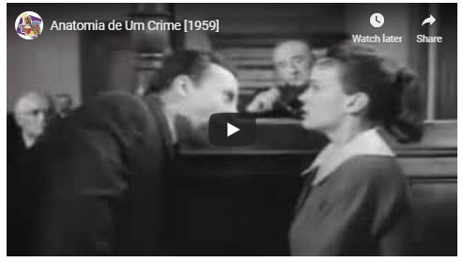

Os anos 1980, 1990, 2000…
Blockbusters
Efeitos especiais levam fantasia e imaginação de volta ao cinema. O resultado: bilheterias astronômicas, sequências milionárias e o futuro da sétima arte. A tecnologia, cada vez mais presente nos equipamentos e nas telas, permite até driblar ataques de estrelismo, usando atores virtuais.
Filmes: E.T. (Steven Spielberg), Titanic (James Cameron), a trilogia Senhor dos Anéis (Peter Jackson), as animações da Pixar.
Os anos 1930 (EUA)
Cinema de Gênero
Com o advento do cinema falado, os produtores decidem fazer do som o personagem principal do cinema. Musicais aparecem em massa e inauguram a época de ouro do cinema americano. Mas Hollywood não vive só de músicas. A ingenuidade das comédias românticas e as disputas de faroestes também preenchem as telas nessa década.
Filmes: A Mulher Faz o Homem (Frank Capra), No Tempo das Diligências (John Ford), Picolino (Mark Sandrich).
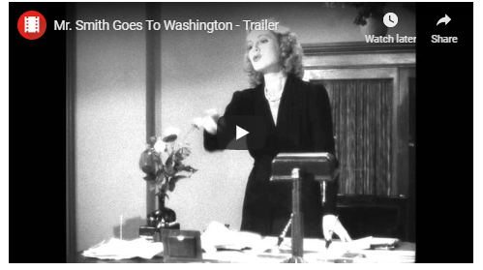
Experimentalismo Soviético (década de 1920)
A falta de película nas faculdades de Moscou leva estudantes de cinema a descobrir a montagem: usando vários pedaços de filmes famosos e a justaposição de imagens, criam uma nova obra. Influenciados pela Revolução Russa, fazem um cinema ideológico, sem perder o impacto visual.
Filmes: O Encouraçado Potemkin (Sergei Eisenstein), Um Homem com uma Câmera (Dziga-Vertov).
Os anos 1970 (EUA)
Nova Geração
Capitaneados por Francis Ford Coppola e saídos da faculdade, os jovens Martin Scorcese, Brian De Palma, Steven Spielberg e George Lucas invadem Hollywood, trazendo muito lucro aos estúdios com filmes em que a violência e a rebeldia são a tônica.
Filmes: O Poderoso Chefão I & II (Francis F. Coppola), Taxi Driver (Martin Scorcese), Tubarão (Steven Spielberg).
Os anos 1950
Nouvelle Vague
Cansados dos mesmos filmes, críticos da conceituada revista francesa Cahiers du Cinema decidem colocar a mão na massa. Ou melhor, a câmera nos ombros. A nova onda usa a seu favor as dificuldades técnicas para contar histórias simples, criando um estilo único.
Filmes: Acossado (Jean-Luc Godard), Os Incompreendidos (François Truffaut).

Os anos 1980
Pedro Almodóvar
Com linguagem televisiva, beirando o folhetim, Almodóvar costura a sua filmografia de toques biográficos com o tema recorrente do desejo.
E nos EUA?
Ironicamente, a milionária indústria cinematográfica americana foi fundada por produtores independentes. Em 1912, eles deixaram Nova Jersey para fugir da guerra judicial promovida por Thomas Edison, que detinha as patentes dos equipamentos de filmagem, e fundaram Hollywood.

Os anos 1910 (EUA)
Cinema Mudo
Fãs dos melodramas de Charles Dickens, os diretores D.W. Griffith e Charles Chaplin se tornam os nomes do cinema mudo americano. Inaugurando a linguagem clássica, o primeiro faz grandes filmes históricos. Já o segundo usa a comédia burlesca de um vagabundo.
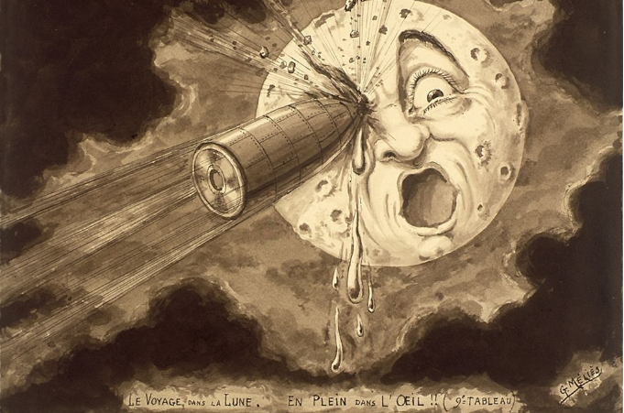
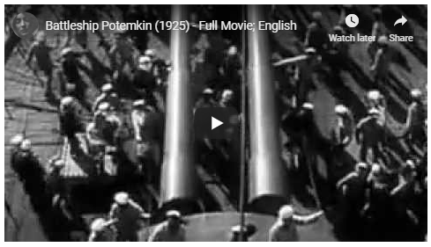
Cultura
Uma breve história do cinema
A primeira sessão pública, organizada pelos irmãos Lumière em 1895, durou 20 minutos (e não adiantava esperar: não tinha cena após os créditos).
Por Ingrid Tavares
A primeira sessão pública de cinema, organizada pelos irmãos Lumière em 1895, foi rápida e barata. Por 1 franco cada, 33 assentos foram ocupados por cerca de 20 minutos no subsolo de um café em Paris. Sete anos depois, com as trucagens do francês Georges Mèliés, o cinema subiu de categoria. Confira os principais movimentos e diretores europeus da sétima arte (e belos filmes de referência para entender como foi cada período).

